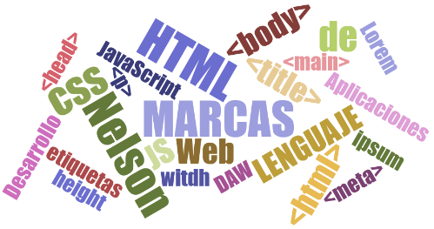

# PRÁCTICA 10

# Repaso Examen 2

**Para todos los ejercicios crear todas las etiquetas meta estudiadas en clase (incluido link a style aunque aún no usemos css)**

**Ejercicio 1.**

Crea una sección y dentro de la sección la siguiente tabla

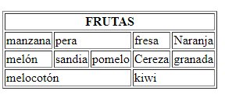

Forma de entrega:

Pantallazo del código

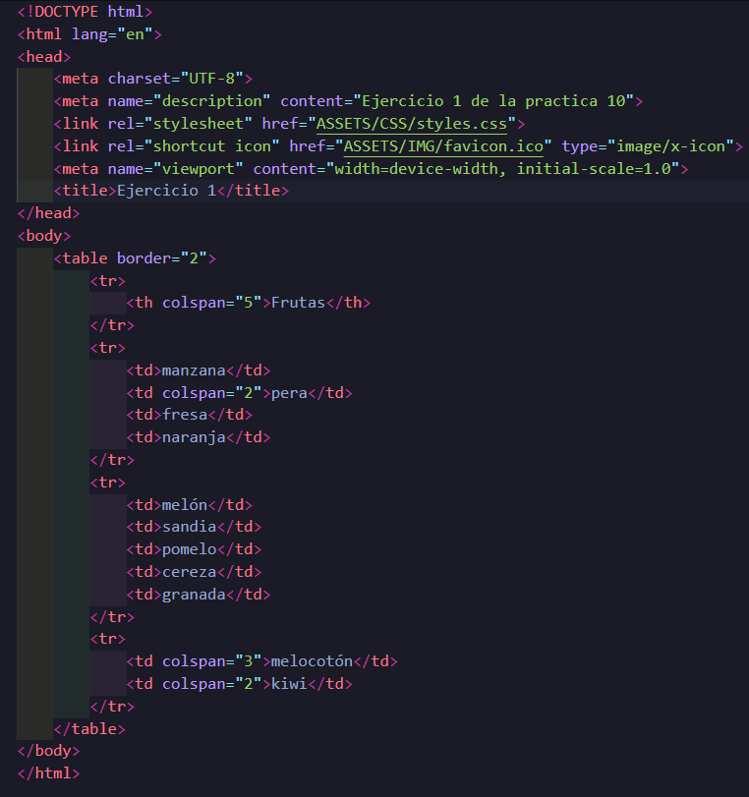

**Ejercicio 2 (ejercicio2.html)**

Crea la siguiente web utilizando **ETIQUETAS SEMÁNTICAS**

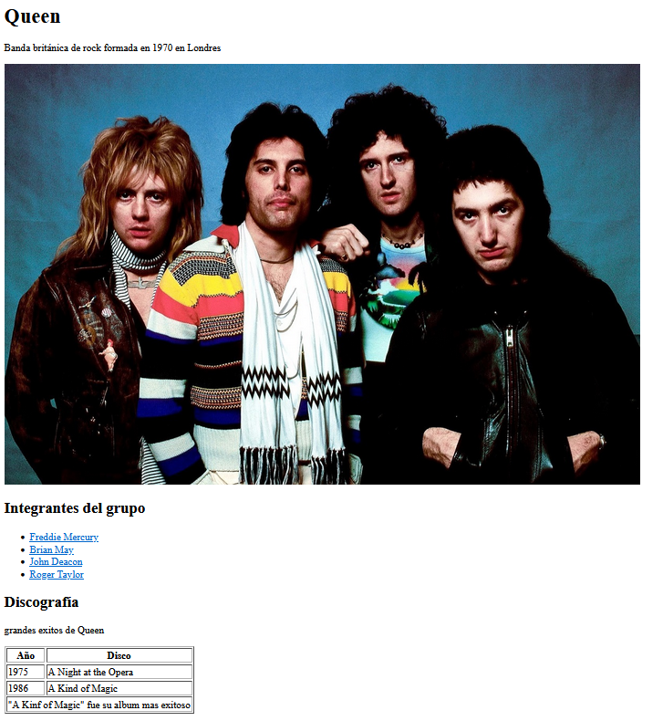

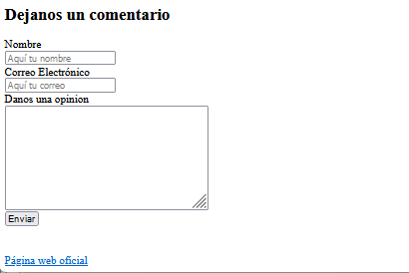

Forma de entrega:

* Añade al Classroom el archivo generado, el favicon y las imágenes (todo en carpeta comprimida)

**Consideraciones:**

* Debes utilizar obligatoriamente HEADER, MAIN, FOOTER
* Para el Header
  + incluye el H1 un párrafo y la imagen (busca una por Internet)
  + Realiza un diseño responsive para pantallas pequeñas con por ejemplo (400 px), medias (1200px) y grandes de más de 2000px
  + Crea las imágenes correspondientes con los tamaños escogidos en GIMP / Photoshop / el propio editor de imágenes de Windows y adjúntalas a la tarea.
  + La imagen debe tener un title que índique el texto “Haz clic aquí”, tener un enlace a la web oficial de Queen y que se abra en una nueva ventana
* Dentro del main, utiliza secciones para cada elemento
  + La lista de los integrantes del grupo debe incluir enlaces a Wikipedia para cada miembro del grupo, abriéndose en otra pestaña
* Para el footer crea un formulario de contacto donde pidas un nombre, un correo electrónico y un campo para poder escribir un mensaje

